COMITATO CONTRO LA STRADA MEZZINA
AMBIENTE, SVILUPPO, TRADIZIONE E CULTURA



ORGANIZZA UN INCONTRO

IL GIORNO VENERDI 13 OTTOBRE 2006
ALLE ORE 20,30
PRESSO LA SALA CONSILIARE DI COSSIGNANO

TEMA DELL’INCONTRO DIBATTITO:

D I...M E Z Z I N I A M O C I

GLI INVESTIMENTI PREVISTI NELLA REGIONE MARCHE PER LE INFRASTRUTTURE “LE GRANDI STRADE” RAPPRESENTANO UNA VERA OPPORTUNITA’ PER I CITTADINI?
E’ MEGLIO INVESTIRE LE RISORSE DISPONIBILI PER UNO SVILUPPO SOSTENIBILE, REALE, RISPETTOSO DELL’AMBIENTE, DELLA NOSTRA CULTURA E DELLE NOSTRE TRADIZIONI, CAPACE DI SODDISFARE LE NOSTRE ESIGENZE E ATTENTO A NON COMPROMETTERE IL FUTURO NOSTRO E QUELLO DELLE GENERAZIONI FUTURE?
(valorizzando il nostro territorio la nostra agricoltura, le nostre tipicità; migliorando e ammodernando il tracciato stradale esistente, salvaguardando la quiete dei nostri luoghi; puntando maggiormente sul trasporto ferroviario e sul cabotaggio marittimo, …)

INTERVERRANNO:

★ ROBERTO DE ANGELIS Sindaco Di Cossignano
★ LUIGINO QUARCHIONI Presidente Legambiente Marche
★ MASSIMO ROSSI Presidente Provincia Di Ascoli Piceno
★ C.I.A. – COLDIRETTI Associazioni Provinciali Di Categoria

★ IL PUNTO DI VISTA DI “Elio Delle Storie Tese”

In collaborazione con:
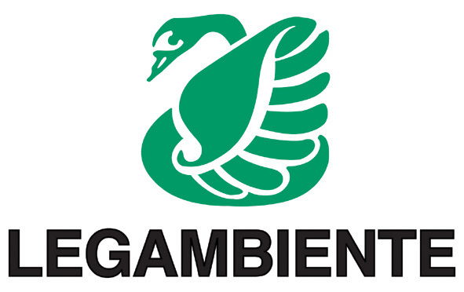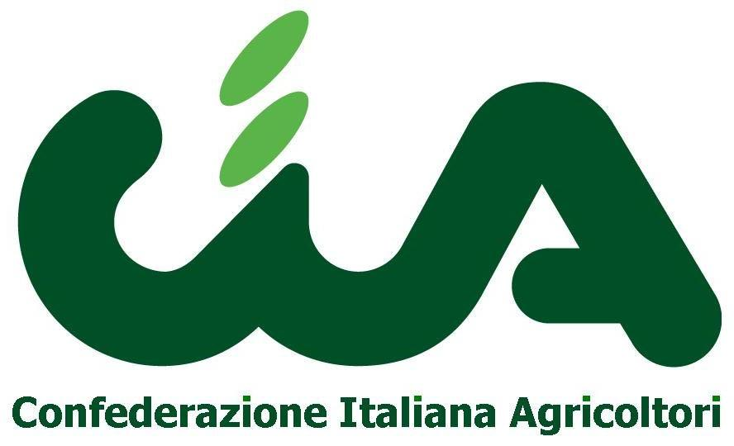
Marche - AP- SBT AP AP

